附件4
“第六届全谷物食品与健康国际研讨会”展位示意图
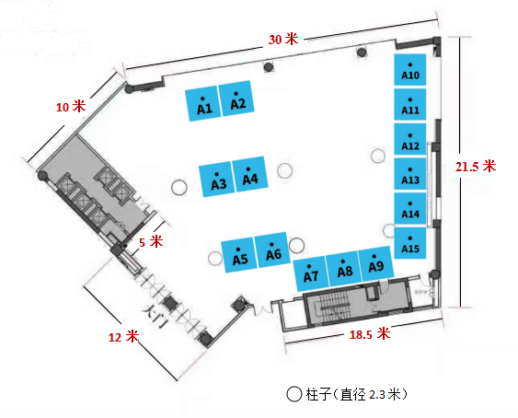

展览地点：海口西海岸假日酒店二楼龙凤厅
展位尺寸：3米 * 3米

